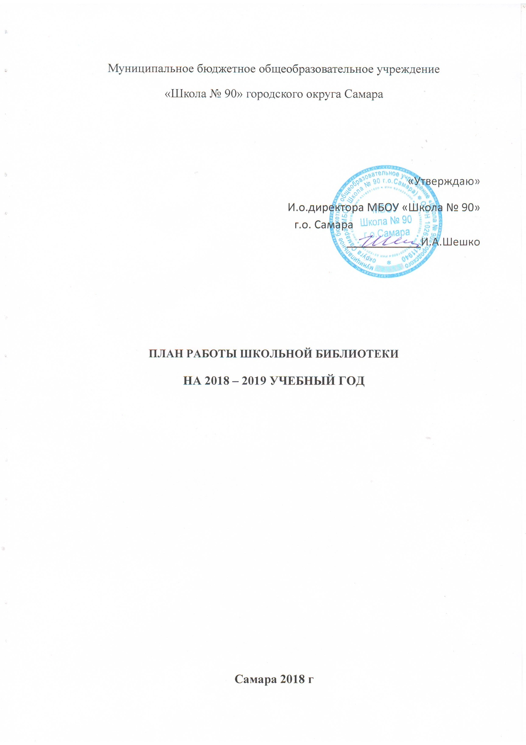

Цель и задачи школьной библиотеки.

Цель.

Способствовать формированию мотивации пользователей к саморазвитию, самообразованию через предоставление необходимых информационных ресурсов, через обеспечение открытого полноценного доступа к информации.
Задачи.
- Активизировать читательскую активность у школьников, находить новые формы приобщения детей к чтению, возможно через электронные издания и Интернет-проекты;
- Организовать мероприятия для пользователей библиотеки по сохранности библиотечного фонда
- Пополнить фонд новой художественной и детской литературой с помощью акции «Подари книгу школе»;
- Продолжить работу над повышением качества и доступности информации, качеством обслуживания пользователей;
- Формировать комфортную библиотечную среду;
- Обучить читателей пользоваться книгой и другими носителями информации, поиску, отбору и умению оценивать информацию;
- Формировать эстетическую и экологическую культуру и интерес к здоровому образу жизни;
- Организовать досуг в условиях библиотеки с учетом интересов, потребностей, обучающихся для развития содержательного общения и воспитания культуры.
Услуги, оказываемые библиотекой:

1. Обслуживание пользователей на абонементе.
2. Обслуживание пользователей в читальном зале.
3. Оказание информационной и справочно-библиографической услуги:
- выполнение справок по запросам пользователей;
- тематический подбор литературы;
- составление информационных списков поступившей литературы;
- проведение Дней информации для педагогов;
-проведение индивидуальных библиотечно-библиографических консультаций;
библиографических консультаций;
- проведение библиотечных уроков;
- проведение библиотечных обзоров литературы.
4. Проведение массовых мероприятий по плану работы школьной библиотеки.
5. Оформление тематических книжных выставок.

Работа с библиотечным фондом и его сохранностью

№ п/п | Содержание работ | Сроки  выполнения | Ответственные
1 | Приёмка и обработка поступивших учебников: оформление накладных, запись в книгу «Регистрация учебников», штампование. | Август,сенябрь | Библиотекарь
2 | Приём и выдача учебников | Май -  сентябрь | Библиотекарь
3 | Проведение работы по сохранности библиотечного фонда (рейды по классам с проверкой учебников, акции «Верни книгу в библиотеку», «Скорая книжная помощь») | В течение года | Библиотекарь
4 | Работа по заказу учебников планируемых к использованию в новом учебном году с согласованием с руководителями МО, завучами по УВР. | Январь,февраль | Библиотекарь
 | Информирование учителей и учащихся о новых поступлениях литературы | В течение года | Библиотекарь
5 | Диагностика обеспеченности обучающихся школы учебниками на 2018-2019 уч.год | Сентябрь | Библиотекарь
6 | Расстановка и проверка фонда, работа по сохранности фонда. | В течение года | Библиотекарь
7 | Контроль за правильностью расстановки книг в фонде | Раз в неделю | Библиотекарь
8 | Своевременный прием, систематизация, техническая обработка и регистрация новых поступлений | По мере поступления | Библиотекарь
9 | Списание литературы  и учебников | По мере необходимости | Библиотекарь
10 | Контроль за своевременным возвратом в библиотеку выданных изданий (работа с должниками) | Один раз в месяц | Библиотекарь

Справочно-библиографическая и информационная работа.
Работа по пропаганде библиотечно-библиографических знаний

№ п/п | Содержание работ | Сроки  выполнения | Ответственные
1 | Формирование информационно-библиографической культуры: «Знакомство с библиотекой» для первых классов | Сентябрь-Ноябрь | Библиотекарь
2 | Выполнение справок по запросам пользователей. | В течение года | Библиотекарь
3 | Консультации и пояснения правил работы у книжного фонда | В течение года | Библиотекарь
4 | Обзоры новых книг | По мере поступления | Библиотекарь
5 | Организация выставок просмотра новых книг | По мере поступления | Библиотекарь
7 | Ведение журнала учёта библиографических справок | В течение года | Библиотекарь
8 | Ведение электронного каталога нетрадиционных  носителей информации | В течение года | Библиотекарь
9 | Проведение библиотечных уроков | В течение года | Библиотекарь
10 | Работа с сайтом школьных библиотек города Самара | В течение года | Библиотекарь

Работа с читателями разных возрастных категорий библиотеки

№ п/п | Содержание работ | Сроки  выполнения | Ответственные
1 | Перерегистрация читателей (прибытие/выбытие, перерегистрация классов) | Август-сентябрь | Библиотекарь
2 | Организованная запись учащихся 1-х классов в школьную библиотеку | Сентябрь | Библиотекарь
3 | Обслуживание читателей на абонементе: обучающихся, педагогов, технического персонала, родителей | В течение года | Библиотекарь
4 | Обслуживание читателей в читальном зале: учителей, обучающихся. | В течение года | Библиотекарь
5 | Рекомендательные беседы при выдаче книг | В течение года | Библиотекарь
6 | Индивидуальные беседы о прочитанном в книге. | В течение года | Библиотекарь
7 | Рекомендательные и рекламные беседы о новых книгах, энциклопедиях, журналах, поступивших в библиотеку. | По мере поступления | Библиотекарь
8 | Изучение и анализ читательских формуляров | В течение года | Библиотекарь
9 | Обслуживание учащихся согласно расписанию работы библиотеки | В течение года | Библиотекарь
10 | Просмотр читательских формуляров с целью выявления задолжников | Один раз в месяц | Библиотекарь
11 | Проведение беседы с вновь записавшимися читателями о культуре чтения книг, об ответственности за причинённый ущерб книге или учебнику. | В течение года | Библиотекарь
12 | Рекомендация художественной литературы и периодических изданий согласно возрастным категориям каждого читателя | В течение года | Библиотекарь

Организация библиотечно-массовой работы

№ п/п | Название  мероприятия | Форма проведения | Сроки | Ответственные
1 | «Во славу блокадного Ленинграда » | Книжная выставка к 77-летию начала блокады Ленинграда | Сентябрь | Библиотекарь
2 | «В гости просим» (знакомство с библиотекой) | Библиотечный урок | Сентябрь | Библиотекарь
3 | « Сказочный лабиринт» | Квест для любителей сказок | Сентябрь | Библиотекарь
4 | «Как сберечь книгу» | Библиотечный урок | Октябрь | Библиотекарь
5 | «Книга-долгожитель» | Акция | Октябрь | Библиотекарь
6 | «В книжном царстве, библиотечном государстве» | Конкурс книголюбов | Октябрь | Библиотекарь
7 | «В литературной гостиной» | Книжные выставки  к юбилейным датам писателей | В течение  года | Библиотекарь
8 | «Скорая книжная помощь» | Рейд по классам | В течение  года | Библиотекарь
9 | «Верни книгу в библиотеку» | Рейд по классам | В течение  года | Библиотекарь
10 | «Я лиру освятил народу своему» | Конкурс чтецов | В течение  года | Библиотекарь
11 | «Заглянем в портфель» | памятка-напоминание о сохранности учебников | Октябрь | Библиотекарь
12 | «Книжный доктор» | Мастер класс | Октябрь | Библиотекарь
13 | «Рассказывает справочное бюро» | Обзор справочной литературы | Октябрь | Библиотекарь
14 | «Раскинулось книжное море» | Игра-викторина | Ноябрь | Библиотекарь
15 | «Юный иллюстратор» | Конкурс иллюстраторов книги | Ноябрь | Библиотекарь
16 | «Помним. Славим. Гордимся» (дни боевой славы) | Книжная выставка | Декабрь | Библиотекарь
17 | «В гостях у зимушки-зимы» | Литературная ёлка | Декабрь | Библиотекарь
18 | «Медсовет на страже здоровья» | Цикл бесед с элементами игровой программы | Ноябрь-январь | Библиотекарь
19 | «Секреты хорошего настроения» (Всемирный день «спасибо») | Выставка-игра | Январь | Библиотекарь
20 | «Дорога жизни» | Выставка-панорама | Январь | Библиотекарь
21 | «И продолжает жить в потомках вечный Пушкин» | День памяти А.С.Пушкина | Февраль | Библиотекарь
22 | «Подари книгу школьной библиотеке» | Акция | Февраль | Библиотекарь, классные руководители
23 | «И мужество, как знамя, пронесли» | Журнал-презентация | Февраль | Библиотекарь
24 | «О книге» | библиотечный урок-презентация о структуре книги | Февраль | Библиотекарь
25 | «Армия.Родина.Долг» | Книжная выставка к Дню защитника Отечества | Февраль | Библиотекарь
26 | «Календарь перевернём…» | Выставки к календарным датам и праздникам | В течение года | Библиотекарь
27 | «Потеха делу не помеха» | Поэтическая переменка | Март | Библиотекарь
28 | «Весна. Книжный праздник»  1) «Трамвай сказок и загадок»  2) «Передай добро по кругу»  3) «В стране Вообразилии» | Цикл мероприятий к неделе детской книжки | Март | Библиотекарь
29 | «Я советую вам прочесть эту книгу » | Конкурс проектов | Март | Библиотекарь
30 | «Лишних знаний не бывает» | Викторина - размышление | Апрель | Библиотекарь
31 | «Самый читающий класс»- | Игра –викторина | Апрель | Библиотекарь
32 | «Где обедал воробей?»  (Международный день птиц) | Творческий конкурс | Апрель | Библиотекарь
33 | «Великая поступь Победы» | Цикл мероприятий  к Дню Победы | Апрель,  май | Библиотекарь
34 | «Азбука, я тебя знаю!»  (день славянской письменности и культуры | Викторина-презентация | Май | Библиотекарь
35 | «Читаем детям о войне» | Акция | Май | Библиотекарь
36 | «Детство – это я и ты»  (международный день защиты детей) | Выставка-коллаж | Июнь  ( смена школьного лагеря) | Библиотекарь
37 | «Мир через культуру» | Книжная выставка  писателей зарубежных стран | Июнь  ( смена школьного лагеря) | Библиотекарь
38 | «Под открытым зонтиком добра» | Беседа – игра | Июнь  ( смена школьного лагеря) | Библиотекарь
39 | «Литературная забава» | Библиодартс | Июнь  ( смена школьного лагеря) | Библиотекарь

Прочие работы

№ п/п | Содержание работ | Сроки  выполнения
1 | Составление анализа-отчёта о работе библиотеки за 2018-2019 учебный год | Май
2 | Составление плана работы библиотеки на 2019-2020учебный год | Июнь
3 | Ведение дневника работы библиотеки | Постоянно
4 | Вывоз макулатуры (списанные учебники) | По мере необходимости

Заведующая библиотеки Т.Ф. Чижова

